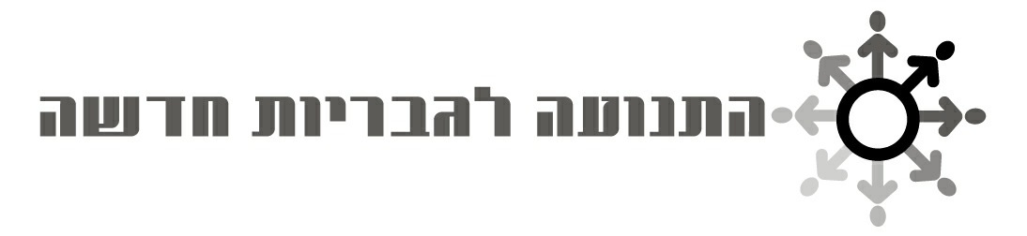

התנועה הוקמה בשלהי 1993 ונרשמה כעמותה אצל רשם העמותות ( עמותה מספר 58-024-746-8). בספטמבר 2000 החליטה הנהלת התנועה להזמין נשים להשתתף בהנהלת התנועה ובהנהגתה באפן שוויוני: שני יו"רים – גבר ואישה, חמש נשים וחמישה גברים בהנהלה. כמו כן הוחלט על שינוי שם התנועה: "התנועה לגבריות חדשה".

הנחות יסוד של התנועה:
- השליטה וההיררכיה הקיימים ביחסים לא שוויוניים בין נשים וגברים ובין גברים לבין עצמם, הם אחד הגורמים העיקריים לסבל ולאלימות במשפחה ובחברה.
- יחסים שוויוניים בין נשים לגברים ובין גברים לבין עצמם, ימנעו סבל ואלימות וישפרו את איכות החיים של גברים, בנות זוגם, משפחותיהם והחברה בכלל.
- חינוך לגבריות מסורתית-מצ'ואיסטית מדכא גברים מלבטא את רגשותיהם, מצוקותיהם ורצונותיהם ומנווט אותם לפגיעה בעצמם ובסביבתם.
- השינוי במעמדן של נשים ושינויים חברתיים אחרים, מצריכים בחינה מחדש של מושג 'הגבריות', ועיצוב מודל גבריות אלטרנטיבי, מתאים יותר למציאות החדשה.
- למרות שענישה והרתעה לא הוכחו כאמצעי מספיק להתמודדות עם אלימות, משקיע הממסד באמצעים אלו את עיקר המשאבים. אנו סבורים כי מרבית המשאבים צריכים להיות מושקעים בחינוך בנים ובנות למודלים חדשים של גבריות ונשיות.

מטרות התנועה:

א. לפעול למען חינוך שוויוני, בלתי סכסיסטי, ולהגברת המודעות לשוויון בין המינים בקרב נשים וגברים בחברה הישראלית על כל עדותיה ומיגזריה: המזרחי והאשכנזי, הדתי והחילוני, היהודי והערבי.

ב. לאגד גברים ונשים לפעולות מניעה של אלימות, השפלה ופגיעה בכבוד האדם במשפחה ובמוסדות החברה (מאבק בפורנוגרפיה, בזנות ובסחר בנשים).

ג. לפרוס רשת בטחון שתסייע לגברים במשבר - ולגברים בכלל – להתמודד עם משברי חיים לממש את עצמם כאבות לילדיהם, כילדים לאבותיהם, כבני זוג, כחברים וכמנהיגים חברתיים. אנו מאמינים שכך נצמצם את האלימות הגברית במשפחה ובחברה ונשפר את איכות חייו של הגבר לרווחת ילדיו, בת זוגו והחברה הישראלית כולה.

ד. לגבש מודל גבריות שונה, המתאים למציאות העכשווית, תוך דיאלוג בין גברים לבין עצמם, ובין גברים לבין נשים.

